

**《光学综合作图》**

**一．光沿直线传播**

1. 如图，画出物体AB经小孔0在MN上所成的像A{。  
   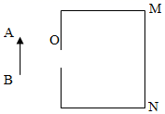
2. 如图所示，月球运行到太阳和地球之间会发生日食，地球上某一区域会看不到A点发出的太阳光．根据光沿直线传播的道理，画出产生这一现象的光路图．  
   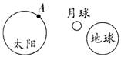
3. 如图为“坐井观天”的示意图，设点E为青蛙的眼睛，请利用光的直线传播知识画出它能看到天空的范围．  
   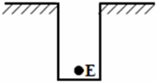
4. 画出图中物体AB在白纸板上影子 $A'B'$ 的位置。  
   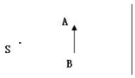
5. 如图所示，A点处有一电灯，画出立杆BC在地面上的影子．

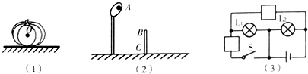

**二．光的发射**

1. 如图所示，由点光源S发出的一束光AB射到镜面MN上，CD是由S发出的另一束入射光的反射光，请在图中画出点光源S的位置。

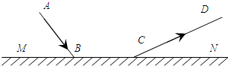

1. 如图所示，平面镜前有一点光源S发出的一束光线被平面镜反射后经过A点，请作出该光线的光路图。  
   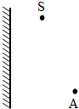
2. 如图所示，入射光线与镜面成 $30°$，请按照要求作答： $①$ 画反射光线； $②$ 标出反射角。  
   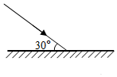
3. 画出图中人眼通过平面镜M看到桌底下球的光路。  
   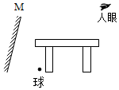
4. 雨后晴朗的夜晚，为了不踩到地上的积水，人们根据生活经验判断：迎着月光走，地上发亮的是水。请在示意图中作图以证明此判断。

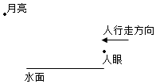

1. 请画出由光源S发出并经过A点的两条光路图。

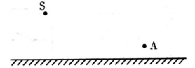

**三、平面镜成像特点**

1. 物体AB放在平面镜前，请在图中画出它经平面镜所成的像。  
   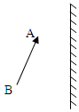
2. 如图所示，平面镜上方有一竖直挡板P，在AB和CD之间的区域内可以看见挡板左侧的一个发光点S在平面镜中的像。在图中找出挡板左侧这个发光点的位置。  
   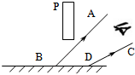
3. 春天，小刚和同学们在水库游玩，看到一颗树在水中的倒影。如图所示，若小刚的眼睛用A点表示，树顶用B点表示，请画出小刚看见树在水中的倒影B的光路图。

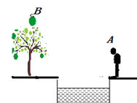

1. 如图，在平面镜的上方有一发光点S，OB、 $O'B'$ 分别是S发出的两条光线经平面镜后的反射光线，请根据平面镜成像特点确定发光点的位置。 $($ 要求保留必要的辅助线 $)$ 
   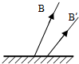

**四、光的折射**

1. 如图所示，水里的光源O发出的一条光线射向水面，在水面处发生反射和折射，反射光线经过P点，折射光线经过A点，请在答题卡图中先通过虚线作图找出水面处的反射点，再作出入射光线、反射光线和折射光线。  
   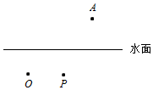
2. 如图甲所示，渔民看到水中 $S'$ 处有一条鱼，为了叉到鱼，他们不是对准图乙中的 $S'$，而是对准位置更深的S叉去。因为S才是鱼真实的位置， $S'$ 处是鱼的像的位置。请你在乙图中作出一条由S发出，经过水面后射入人眼的光线。

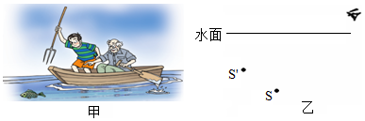

1. 潭清疑水浅，安全记心间，如图，A是水池底某点，请大致作出光线AO的折射光线以及人从岸上看到A的像 $A'$。  
     
   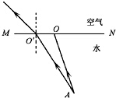
2. 平静水面上的小鸟和水中的小鱼，某时刻的实际位置如图所示，水面一侧C点的人眼恰好看到它们在水中的像重合，以小鸟眼睛A点代表小鸟，以小鱼眼睛B点代表小鱼，请画出小鸟在水中像的位置以及人眼看到小鱼的光路图 $($ 保留作图痕迹 $)$。

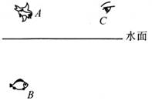

1. 如图所示，一束激光从空气中射到半圆形玻璃砖上 $(O$ 为圆心 $)$，发生了反射和折射，请在图中画出： $①$ 反射光线； $②$ 折射光线的大致方向。  
   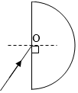
2. 如图所示，一束光射向一块玻璃砖，并穿过玻璃砖。画出这束光进入玻璃和离开玻璃后的光线 $($ 注意标出法线 $)$。  
   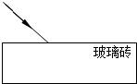
3. 如图入射线AO从空气斜射入水中，请画出反射光线和大致的折射光线。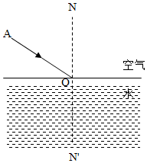
4. 如图，一束光线的反射光线与水平面成 $30°$ 角斜到空气中，请在图中画出入射光线和大致的折射光线，并标出入射角的度数。

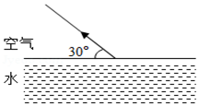

1. $(1)$ 如图，水平天花板上贴着一块平面镜，倒在地面上的小朋友正好看到了发光点S在镜子中的像。请画出像的位置，并作出光线进入其中一只眼睛的光路图。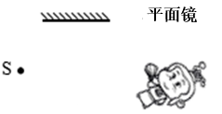 $(2)$  
   在平静的湖边上方有一盏路灯，潜水员在水下E处看到了路灯的像。图中A、B两点，其中一点是路灯的发光点，另一点是路灯的像点。请你在图中画出水下E处的潜水员看到路灯的光路图。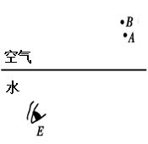
2. 如图所示，一束水平光线从空气进入玻璃，在交界处同时发生反射和折射现象，在图上作出反射光线和折射光线。  
   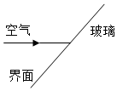
3. 一束由红光和紫光组成的复色光经三棱镜折射后，分别照射到光屏上的不同位置，如图甲所示，在乙图中的玻璃砖下面有一射灯S，可以交替发出红光和紫光，请你画出该射灯射向A点的光线进入空气后的大致折射光路，并标明红光和紫光。

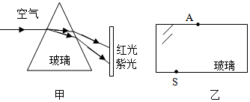  
**五、透镜**

1. 如图所示，MN为凸透镜的主光轴，AB为蜡烛， $A'B'$ 为蜡烛所成的像，请用作图法确定凸透镜及一个焦点F的位置，并将它们画出。

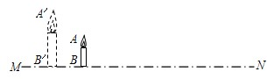

1. 在图中，根据给出的入射光线画出折射光线。

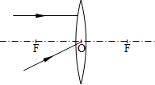

1. 完成图中经过凸透镜后的两条光线。

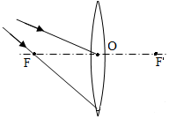

1. 如图所示，凸透镜与水面平行，一侧的焦点恰好在水面上，水中一束入射光线射向凸透镜的焦点，请画出这束光线发生折射后的光路图。  
   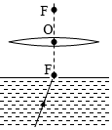
2. 图中的入射光线平行于凸透镜主光轴，画出经凸透镜后的折射光线。

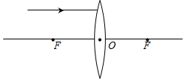

1. 在图中画出对应的折射光线。

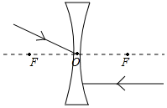 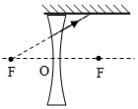

1. 如图所示，一束光线经凹透镜折射后，射向与凹透镜主光轴平行的平面镜上，请画出： $(1)$ 
   射向凹透镜的入射光线； $(2)$ 
   经平面镜的反射光线。
2. $(1)$ 在图中画出光线AB的折射光线和OC的入射光线．

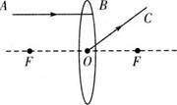

$(2)$ 如图所示，蜡烛经过凸透镜在光屏上得到了清晰的实像，请画出入射光线经透镜后的出射光线．

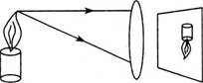

1. 如图， $F_{1}$、 $F_{2}$ 分别为凹透镜和凸透镜的焦点，且两透镜的左焦点重合，请画出图中光线经透镜折射后的完整光路。  
   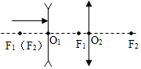

**答案和解析**

1.【答案】解：根据光沿直线传播的特点，分别从物体的两端点A、B过小孔画出两条光线，从而得到物体的像 $A'B'$，小孔成的像是倒立的像，如下图所示：  
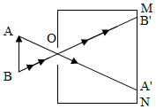

【解析】小孔成像是光的直线传播现象，物体上部的光线通过小孔后，射到了光屏的下部；物体下部的光线通过小孔后，射到了光屏的上部，因此通过小孔后所成的像是倒立的像。  
本题利用了光沿直线传播作图：小孔成的像是倒立的像，像的大小和物体与小孔的距离、小孔到光屏的距离有关。  
2.【答案】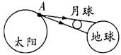

【解析】【分析】  
此题考查的是日食的成因，光的直线传播的作图，是一道应用题。  
因为光是沿直线传播的，当月球转到地球和太阳之间，月球挡住了太阳照向地球的光，我们就看不到太阳，这就是日食；根据光的直线传播知识作图。  
【解答】  
因为光是沿直线传播的，当月球转到地球和太阳之间，月球挡住了太阳照向地球的光，我们就看不到太阳，这就是日食；其光路原理如图所示：  
。  
3.【答案】解：图中黑点E表示青蛙的位置，将E点分别与井口左边的端点、井口右边的端点相连成一直线，然后在直线上标出光线射向E点的箭头，即可得到两条射向青蛙眼睛的光线，这两条光线就决定了青蛙的观察范围．  
故答案为：如图所示．  
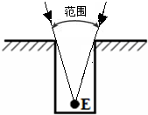

【解析】青蛙之所以坐在井里，只能看到很小的一片天，就是因为光是沿直线传播的缘故．  
4.【答案】解：从点光源S作经过物体AB两端点的光线，这两条光线与白纸板的两交点之间的区域是光线照不到的范围，即物体AB的影子 $A'B'$；如图所示：  
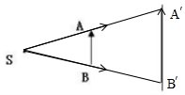。

【解析】光在同种均匀介质中沿直线传播，当沿直线传播的光遇到不透明的物体时，被物体挡住，在物体后面光照不到的地方形成影子；  
本题利用了光沿直线传播作图，难度不大。  
5.【答案】解： $(1)$ 过南瓜的重心，沿竖直向下的方向和竖直向上的方向画一条带箭头、等长的线段，分别表示重力和支持力，分别用符号G和F表示．如图所示：  
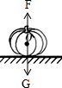 $(2)$  
光在同一均匀介质中是沿直线传播的，当光照在不透明的物体上就在物体的背面形成一个黑暗的区域，这就是影子；  
过光源和立杆的顶点做一条光线，这条光线和地面的交点就是影子的最右端的位置，从而得出结果．如图所示：  
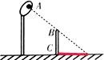 $(3)$  
因为下面的方框与灯泡并联，所以是电压表；上面的方框与灯泡串联，所以是电流表；如图所示：  
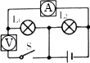

【解析】 $(1)$ 南瓜静止在水平地面上，受到了平衡力的作用，故南瓜受到了竖直向下的重力和竖直向上的支持力是一对平衡力，大小相等，方向相反． $(2)$ 
如图 $(2)$ 所示，A点处有一电灯，画出立杆BC在地面上的影子． $(3)$ 
根据电流表和电压表的使用：电流表与被测用电器串联，电压表与被测用电器并联即可解答； $(1)$ 
作力的示意图，要用一条带箭头的线段表示力，线段的长度表示力的大小，箭头表示力的方向，起点或终点表示力的作用点，是平衡力的长度要相等． $(2)$ 
学习知识的目的是为了应用，我们要能够根据我们所学到的知识解释生活中的现象，这一个现在考试的一个侧重点． $(3)$ 
本题考查了电流表和电压表的使用及电路图的画法．  
6.【答案】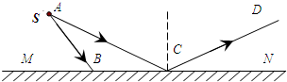

【解析】【分析】  
本题根据光的反射定律：反射光线、入射光线、法线在同一个平面内，反射光线与入射光线分居法线两侧，反射角等于入射角，作出反射光线CD的入射光线，与入射光线AB的交点即为点光源的位置。  
本题中利用的是两条入射光线即可找到发光点S的位置，做类似题时注意这一技巧。  
【解答】  
先过C点垂直反射面画出法线，再在法线左侧作出CD的入射光线，注意利用反射角等于入射角，并交入射光线AB于点S，点S为发光点的位置，如图所示：  
。  
7.【答案】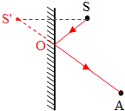

【解析】【分析】  
根据反射光线反向延长通过像点和像点与发光点关于平面镜对称，作出反射光线并完成光路图。  
本题的两种作法显然第二种比第一种作法好，第一种作法保证反射角等于入射角的反射点很难确定，而且在做题时要浪费更多的时间。  
【解答】  
先通过平面镜作出发光点S的对称点 $S'$，连接 $S'A$ 交平面镜于点O，OA为反射光线，如图所示：  
。  
8.【答案】解：过入射点O做出法线ON，已知入射光线与镜面的夹角为 $30°$，则入射角等于 $90°-30°=60°$，根据反射角等于入射角，在法线的右侧即可做出反射光线 $OB.$ 如下图所示：  
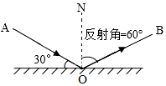。

【解析】要解决此题，需要掌握光的反射定律的内容：反射光线与入射光线、法线在同一平面上；反射光线和入射光线分居在法线的两侧；反射角等于入射角。可归纳为：“三线共面，两线分居，两角相等”。  
要掌握入射角和反射角的概念：入射角是入射光线与法线的夹角；反射角是反射光线与法线的夹角。  
此题主要考查了光的反射定律的应用，首先要熟记光的反射定律的内容，并要注意入射角与反射角的概念。  
9.【答案】解：作出球点S关于平面镜的对称点，即为像点 $S'$，连接 $S'P$ 交平面镜于点O，沿OP画出反射光线，连接SO画出入射光线，如图所示：  
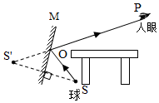

【解析】利用平面镜成像的特点：像与物关于平面镜对称，作出球的像点，根据反射光线反向延长通过像点，可以由像点和眼睛点确定反射光线所在的直线，从而画出反射光线，并确定反射点，最后由发光点和反射点画出入射光线，从而完成光路。  
本题考查了平面镜成像的特点：像与物大小相等，连线与镜面垂直，到平面镜的距离相等，左右相反，即像与物关于平面镜对称。需要注意的是，像位于反射光线的反向延长线上。  
10.【答案】解：  
迎着月光走，地上的水面对月光发生镜面反射，作出月亮关于水面的对称点，即为月亮的像，然后连接月亮的像和人眼，与水面相交于一点，即为入射点，再连接入射点和人眼，即为反射光线，如下图所示：  
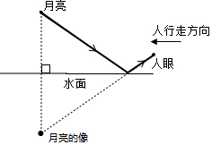  
如上图，迎着月光走，地上的水面对月光发生镜面反射，反射光线强，入射到人眼的光线多，地面对月光发生漫反射，反射光线弱，所以地上发亮的是水。  
故答案为：示意图中及证明判断见解答。

【解析】 $(1)$ 平行光射向平而光滑的反射面，反射光线平行射出，这种反射是镜面反射；平行光射向凹凸不平的反射面，反射光线射向四面八方，这种反射是漫反射。 $(2)$ 
人感觉物体的亮暗，关键是进入眼睛的光的多少，进入眼睛的光多就感觉亮，进入眼睛的光少就感觉暗。  
此题考查平面镜相关作图、光的反射光路图的画法，关键是知道人感觉物体的亮暗，关键是进入眼睛的光的多少，进入眼睛的光多就感觉亮，进入眼睛的光少就感觉暗。  
11.【答案】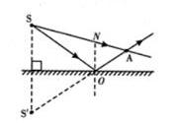

【解析】【分析】  
本题主要考查反射光路图及光的直线传播。  
由光源S发出并经过A点的反射光路只有一条，另一条是直线传播经过A点。  
【解答】  
作点光源S关于界面的对称点，连接S{{与点A确定入射点O，连接SO为入射光线，连接OA为反射光线，另一条光路直接连接SA即可。如图：  
。  
12.【答案】解：先作出端点A、B关于平面镜的对称点 $A'$、 $B'$，用虚线连接 $A'$、 $B'$ 即为物体AB的像，如图所示：  
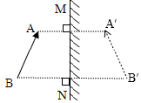

【解析】平面镜成像的特点是：像与物关于平面镜对称，可以先作出物体A、B端点AB的像点 $A'$、 $B'$，连接 $A'$、 $B'$ 即为物体AB在平面镜中所成的像。  
在平面镜成像作图中，若作出物体在平面镜中所成的像，要先根据像与物关于平面镜对称，先作出端点和关键点的像点，再用虚线连接各点即为物体的像。  
13.【答案】解：将AB和CD两条光线反向延长，相交于平面镜后一点 $S'$，这就是发光点的像，再过镜面做这一点的对称点S，这就是发光点。从发光点S分别向AB和CD引出光线就完成了光的反射，如图所示。  
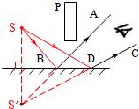

【解析】本题考查了平面镜成像的特点：反射光线的反向延长线交于像点，像与物关于镜面对称。  
通过平面镜成像的特点知，平面镜所成的像是反射光线的反向延长线的交点，故反向延长两反射光线可得到发光点在平面镜中所成的像，再根据平面镜成像的对称性可知，物与像关于平面镜对称，从而画出发光点S。  
14.【答案】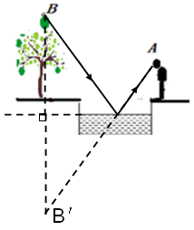

【解析】【分析】

平面镜成像的特点是：像和物大小相等，像到镜面的距离等于物体到镜面的距离，像为虚像；根据平面镜成的特点就可以作出A点的光经水面反射后射入人眼的光路图。

作图的关键是找到B点像的位置，需要注意入射光线和反射光线用实线画，反射光线的反向延长线用虚线画，另外光线箭头很容易画错，须注意千万不可作出人眼的像进行作图。

【解答】

首先作出B点关于水面的对称点 $B＇$，即B的虚像；然后连接 $AB＇$ 作出反射光线，并找到入射点，最后连接B点和入射点，即入射光线；注意水面下的线用虚线，并标准确箭头的方向。如图所示：



15.【答案】解：作出OB、 $O'B'$ 反向延长线的交点 $S'$，再作出 $S'$ 关于平面镜的对称点S，S即为发光点，如图所示：  
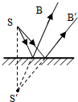

【解析】平面镜成像时，像和物体各对应点的连线与平面镜垂直，像和物体各对应点到平面镜间距离相等，OB、 $O'B'$ 是S发出的两条光线经平面镜后的反射光线，所以OB、 $O'B'$ 的反向延长线交点即为S在平面镜中的像。  
本题主要考查了平面镜成像的光路图，平面镜成像特点与光的反射定律相结合来作图，比较直观、简捷、准确。在用光的反射定律作图时，注意一些技巧：反射角等于入射角、法线垂直反射面、法线为入射光线和反射光线的角平分线等。  
16.【答案】解：  
根据平面镜成像的规律，作出点光源O关于水面的对称点，即点光源O在水面的像 $O'$，由于反射光线的反向延长线要过像点 $O'$，连接 $PO'$，与水面的交点就是入射点M。  
分别连接OM、MP、MA，可得入射光线、反射光线、折射光线。如图所示：  
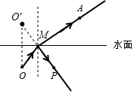

【解析】根据平面镜成像的规律，作出点光源O关于水面的像 $O'$，由于反射光线的反向延长线要过像点，连接像点和P，与水面的交点就是入射点。得出了入射点，可以分别入射光线、反射光线、折射光线。  
本题考查了平面镜成像规律的应用，利用好“反射光线的反向延长线要过像点”是关键。  
17.【答案】解：  
人之所以能看到水中的鱼，是由鱼反射的光线经水面折射后进入人眼，因此光的传播方向大致为 $S→A$；鱼的像是人眼逆着折射光线看到的，所以直接连接 $AS'$，与水面的交点即为入射点；连接S和入射点即为入射光线，如图所示：  
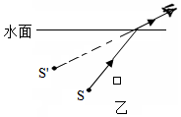

【解析】人看到的鱼在水中，光是从水中折射入空气中进入了船上的人的眼睛，当光从水、玻璃等透明介质斜射入空气中时，折射角大于入射角，船上的人感觉光是沿直线传播的，逆着光看去，好像是从光的反向延长线的交点处来的，比实际位置偏高。  
本题考查生活中的折射现象，要求学生能学以致用，将物理知识应用于生活实践，考查了理论联系实际的能力。  
18.【答案】解：先过折射点垂直界面作出法线，再在水中法线的另一侧画出折射光线，注意入射角小于折射角，将两条折射光线反向延长，其交点即为人所看到的A点的像的位置 $A'$，如图所示：  
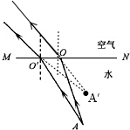

【解析】光由水斜射进入空气时，折射光线远离法线偏折，折射角大于入射角，先作法线，后作出入射光线。  
在作光的折射光路图时要注意：不管光从哪种介质斜射向哪种介质，在光疏质 $($ 密度比较小的物质 $)$ 里面的角 $($ 入射角或折射角 $)$ 较大；在光密质 $($ 密度比较大的物质 $)$ 里面的角 $($ 入射角或折射角 $)$ 较小，即“疏大密小”。角度越小，光线越靠近法线。  
19.【答案】解： $(1)$ 
找出小鸟关于水面的对称点 $A'$，便为小鸟的像位置。连接 $A'C$，与水面交于点O，连接AO即为入射光线，OC为反射光线； $(2)$ 
看到水中的鱼与飞在天空中的小鸟在水中的像重合，说明小鸟和小鱼处光线的入射点都在O点，连接BO即为入射光线，OC为折射光线，逆着折射光线看上去，看到了水中的鱼与飞在天空中的小鸟在一条直线上。如图所示：  
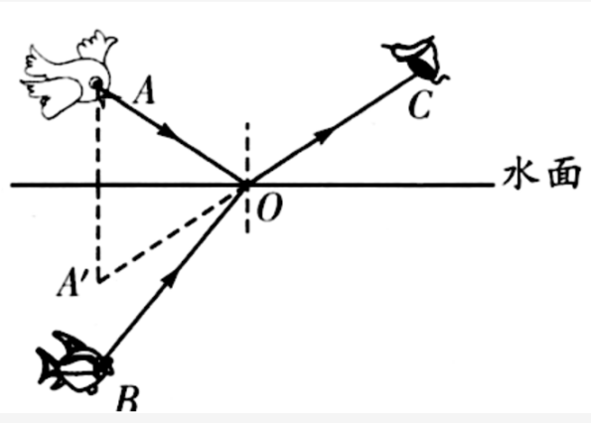

【解析】 $(1)$ 小鸟属于平面镜成像。掌握平面镜成像的特点：像与物的大小相等、像与物到平面镜的距离相等、像与物的连线与镜面垂直。根据平面镜成像的特点便可以画出在水中像的位置； $(2)$ 
根据光从水中进入空气中时折射角大于入射角的规律作出人眼看到小鱼的光路图。  
此题通过作图考查了学生有关光的折射规律的知识，同时考查了平面镜成像的特点，难点是确定光的入射点与光线的方向。  
20.【答案】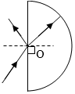

【解析】【分析】  
本题考查了光的反射定律和折射规律，是中考热点之一，要求学生不仅要会根据反射定律和折射定律由入射光线画反射光线和折射光线，而且要会根据反射或折射画出入射光线。  
光的反射定律：反射光线、入射光线、法线在同一个平面内，反射光线与入射光线分居法线两侧，反射角等于入射角；  
折射定律：折射光线、入射光线、法线在同一个平面内，折射光线、入射光线分居法线两侧，当光由空气斜射进入玻璃中时，折射光线靠近法线，折射角小于入射角。  
【解答】  
图中法线已经画出，根据反射角等于入射角，在法线上侧的空气中作出反射光线；当光由空气斜射入玻璃中时，根据折射角小于入射角，在法线上侧的玻璃中作出折射光线，如下图所示：。  
21.【答案】解：先画出法线，当光从空气斜射入玻璃时，入射光线和折射光线分居法线的两侧，折射角小于入射角。  
当光从玻璃斜射入空气时，入射光线和折射光线分居法线的两侧，折射角大于入射角。如下图所示：  
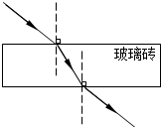

【解析】根据折射规律：  
当光从空气斜射入玻璃时，入射光线和折射光线分居法线的两侧，折射角小于入射角。  
当光从玻璃斜射入空气时，入射光线和折射光线分居法线的两侧，折射角大于入射角。  
光从空气斜射入玻璃和光从玻璃斜射入空气，入射角和折射角的大小关系是不同的。  
22.【答案】解：图中已经过入射点O作垂直于界面的法线，根据入射光线、反射光线以及法线在同一平面内，反射角等于入射角，在法线的右侧画出反射光线；根据入射光线、折射光线以及法线在同一平面内，折射角小于入射角，在法线的右侧水中画出折射光线。如图所示：  
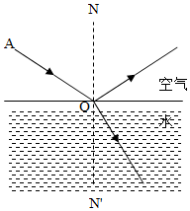

【解析】 $(1)$ 根据入射光线、反射光线以及法线在同一平面内，并且反射角等于入射角，画出反射光线； $(2)$ 
根据入射光线、折射光线以及法线在同一平面内，折射角小于入射角，确定折射光线的方向。  
本题主要考查反射定律和折射定律的应用情况，注意真实光线为实线，法线为虚线；是一道基础题。  
23.【答案】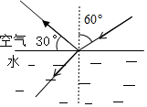

【解析】【分析】  
一束光线由空气射到水面时，既要发生反射，又要发生折射，反射角等于入射角，折射角小于入射角。反射光线与水面的夹角为 $30°$，则入射角和反射角均为 $60°$。  
本题考查了光的反射定律和光的折射规律。光从空气斜射入水中时，折射角小于入射角。  
【解答】  
解：已知反射光线与水平面的夹角为 $30°$，则反射角等于 $90°-30°=60°$，  
根据光的反射定律可知，入射角也为 $60°$；  
过反射点垂直于镜面作出法线，然后根据反射角等于入射角在法线右侧的空气中作出入射光线；  
光从空气中斜射入水中，折射角小于入射角，据此画出折射光线的大致方向，如图所示：  
  
24.【答案】 $(1)$ 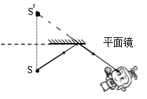； $(2)$ 
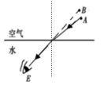

【解析】 $(1)$ 
【分析】  
本题考查平面镜成像的相关作图，熟记平面镜成像的规律是解题的关键。  
平面镜成像的规律：平面镜成的像是虚像；像与物体的大小相等；像到镜面的距离与物体到镜面的距离相等；像与物体关于平面镜是对称的。  
【解答】  
平面镜所成的像是虚像，虚像时所有反射光像的反向延长线的交点，作出光源S关于平面镜的对称点S{即为像的位置，连接S{和人的眼睛，与镜面的交点为入射点，连接光源和入射点为入射光线，如图：。 $$(2)$$ 
【分析】  
本题考查光的折射现象作图，熟记光的折射规律是解题的关键。  
水中的人看大岸上的物体是岸上物体反射的光线经过水面折射后进入人的眼睛；  
光从空气进入水中，折射角小于入射角。  
【解答】  
水中的人看大岸上的路灯是岸上物体反射的光线经过水面折射后进入人的眼睛，看到的像是折射光线的反向延长线的交点，连接像与人的眼睛，空气部分用虚线，与液面的交点为入射点，A连接入射点为入射光线，如图：。  
25.【答案】解：先过入射点作法线，在空气中法线的另一侧作出反射光线，注意反射角等于入射角；  
在玻璃中法线的另一侧作出折射光线，注意折射角小于入射角，如图所示：  
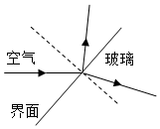。

【解析】根据反射定律：反射光线、入射光线、法线在同一个平面内，反射光线与入射光线分居法线两侧，反射角等于入射角，作出反射光线；  
根据光由空气斜射进入玻璃折射光线向法线偏折，折射角小于入射角作出折射光线。  
在两种透明介质的界面上，折射和反射一般是同时发生的，反射光线与入射光线在同种介质中，折射光线和入射光线在不同种介质中。  
26.【答案】解：白光经过三棱镜后能被分解为绚丽的七色光，这种现象被称为光的色散；由光的色散可知：紫光比红光的折射能力强，所以紫光的折射角大于红光，故应远离法线，光路图如图所示：  
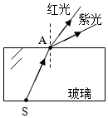。

【解析】白光是复色光，经过三棱镜后能被分解为绚丽的七色光；根据甲图可知紫光比红光的折射能力强，故乙图中紫光的折射角大。  
本题主要考查学生对光的色散的了解，以及紫光的折射能力大于红光的掌握。是一道中档题。  
27.【答案】解：连接A{并延长交主光轴与一点，该点是凸透镜的光心O，过光心O做一个凸透镜。 $(2)$ 
由A点向凸透镜作平行于主光轴的光线AC，连接A{并延长交主光轴与一点F，F是凸透镜的焦点。如图。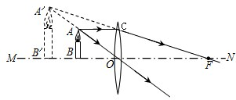

【解析】 $(1)$ 光线过光心不改变方向，虚像是折射光线的反向延长线，所以物点、像点、光心在同一条直线上，由此确定凸透镜光心的位置。 $(2)$ 
平行于主光轴的光线经凸透镜折射后过凸透镜的焦点，虚像是折射光线的反向延长线，所以物点平行于主光轴的入射点、像点、焦点在同一条直线上，由此确定凸透镜焦点的位置。 $(1)$ 
凸透镜的三条特殊光线：过光心不改变方向；平行于主光轴的光线过凸透镜会聚在焦点上；过焦点的光线经凸透镜平行于主光轴射出。 $(2)$ 
 凹透镜的三条特殊光线：过光心不改变方向；平行于主光轴的光线过凹透镜发散，发散光线的反向延长线过凹透镜的焦点；指向焦点的平行射出。  
28.【答案】解：平行于主光轴的光线经凸透镜折射后折射光线通过焦点；过光心的光线其传播方向不变；如图所示：  
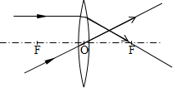

【解析】仔细观察入射光线和折射光线的特点，根据凸透镜的光学特点作图。  
凸透镜有三条特殊光线：过光心的光线其传播方向不变；过焦点的光线经凸透镜折射后折射光线平行于主光轴；平行于主光轴的光线经凸透镜折射后折射光线通过焦点。  
29.【答案】解：  
过光心的光线其传播方向不变；过焦点的光线经凸透镜折射后折射光线平行于主光轴。如图所示：  
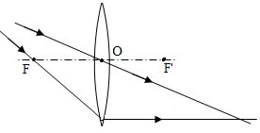

【解析】在作凸透镜的光路图时，先确定所给的光线的特点再根据透镜的光学特点来作图。  
凸透镜的特殊光线有三条：过光心的光线其传播方向不变；平行于主光轴的光线经凸透镜折射后折射光线通过焦点；过焦点的光线经凸透镜折射后折射光线平行于主光轴。  
30.【答案】解： $(1)$ 
光由水中斜射进入空气中时，折射光线向远离法线方向偏折，折射角大于入射角，由此在法线右侧的空气中画出折射光线； $(2)$ 
过焦点的入射光线，经凸透镜折射后平行于主光轴射出，如图所示：  
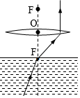

【解析】利用下列知识作图： $(1)$ 
折射定律：折射光线、入射光线、法线在同一个平面内，折射光线、入射光线分居法线两侧，当光由空气斜射进入水中或其它透明介质中时，折射光线向靠近法线方向偏折，折射角小于入射角；当光由水中或其它透明介质斜射进入空气中时，折射光线向远离法线方向偏折，折射角大于入射角； $(2)$ 
过焦点的入射光线，经凸透镜后平行于主光轴射出。  
本题考查了光的折射定律以及凸透镜三条特殊光线的应用，记住折射现象中的角度关系是关键。  
31.【答案】解：平行于主光轴的入射光线经过凸透镜折射后，折射光线过焦点，由此可以确定该条入射光线对应的折射光线。故画图如下。  
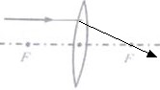

【解析】由图示可知，入射光线平行于主光轴，根据入射光线的特点，可以画出对应的折射光线。  
关于凸透镜，有三条特殊的入射光线： $①$ 平行于主光轴； $②$ 过焦点； $③$ 过光心的。每条特殊的入射光线对应的折射光线都有自己的特点。根据两者的对应关系可以告诉入射光线做出折射光线；也可以利用折射光线做出对应的入射光线。  
32.【答案】解：过光心的光线经凹透镜折射后传播方向不改变，平行于主光轴的光线经凹透镜折射后，其折射光线的反向延长线过焦点，  
如图所示：  
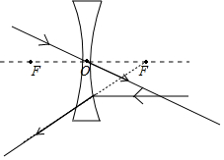

【解析】在作凹透镜的光路图时，先确定所给的光线的特点再根据透镜的光学特点来作图。  
凹透镜三条特殊光线的作图： $①$ 延长线过另一侧焦点的光线经凹透镜折射后将平行于主光轴。 $②$ 平行于主光轴的光线经凹透镜折射后，其折射光线的反向延长线过焦点。 $③$ 过光心的光线经凹透镜折射后传播方向不改变。  
33.【答案】解： $(1)$ 平行于主光轴的光线经凹透镜折射后，其折射光线的反向延长线过焦点，据此画出入射光线； $(2)$ 
过平面镜的入射点垂直于镜面作出法线，然后根据反射角等于入射角，在法线右侧作出反射光线，如下图：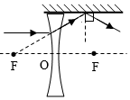

【解析】 $(1)$ 作出入射光线要根据：平行于主光轴的光线经凹透镜折射后，其折射光线的反向延长线过焦点。 $(2)$ 
作出反射光线要根据反射定律：反射光线、入射光线、法线在同一个平面内，反射光线与入射光线分居法线两侧，反射角等于入射角来作。 $(1)$ 
凹透镜三条特殊光线的作图： $①$ 延长线过另一侧焦点的光线经凹透镜折射后将平行于主光轴。 $②$ 平行于主光轴的光线经凹透镜折射后，其折射光线的反向延长线过焦点。 $③$ 过光心的光线经凹透镜折射后传播方向不改变。 $(2)$ 
熟记反射定律的内容：射光线、入射光线、法线在同一个平面内，反射光线与入射光线分居法线两侧，反射角等于入射角并会作图。  
34.【答案】 $(1)$ 
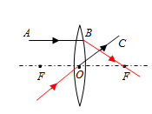； $$(2)$$ 
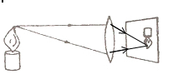

【解析】 $(1)$ 
【分析】  
本题考查了凸透镜三条特殊入射光线： $①$ 平行于主光轴的入射光线，经过凸透镜折射后，折射光线过焦点； $②$ 
过焦点的入射光线，经过凸透镜折射后，平行于主光轴； $③$ 
过光心的光线传播方向不变。  
仔细观察入射光线和折射光线的特点，根据凸透镜的光学特点作图。  
【解答】 $(1)$ 
平行于主光轴的入射光线，经过凸透镜折射后，折射光线过焦点，过光心的光线传播方向不变。如图所示：  
。  
故答案为：  
。 $$(2)$$ 
【分析】  
本题考查了凸透镜成像的特点。注意能用光屏承接的像是实像，实像是由实际光线会聚成的，此题难度不大，适合学生的训练。  
由图可以看出，蜡烛经凸透镜成清晰的像在光屏上是倒立缩小的，将入射光线分别与像中的烛焰尖部连接起来即可得到相应的折射光线。  
【解答】  
光屏上蜡烛的像是实像，是由实际光线会聚而成的。来自烛焰尖部的光经透镜折射后会聚在光屏上组成烛焰尖部的像，所以，将入射光线与像中的烛焰尖部连接起来即可得到相应的折射光线，如图所示：  
。  
故答案为：  
。  
35.【答案】解：  
平行于主光轴的光线经凹透镜折射后折射光线反向延长通过焦点，该光线正好是通过凸透镜的焦点，经凸透镜后平行于主光轴射出，如图所示：  
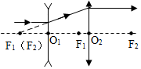

【解析】在作凸透镜或凹透镜的光路图时，先确定所给的光线的特点再根据透镜的光学特点来作图。 $(1)$ 
凸透镜有三条特殊光线：过光心的光线其传播方向不变；过焦点的光线经凸透镜折射后折射光线平行于主光轴；平行于主光轴的光线经凸透镜折射后折射光线通过焦点。 $(2)$ 
凹透镜有三条特殊光线：过光心的光线其传播方向不变；指向另一侧焦点的光线经凹透镜折射后折射光线平行于主光轴；平行于主光轴的光线经凹透镜折射后折射光线反向延长通过焦点。